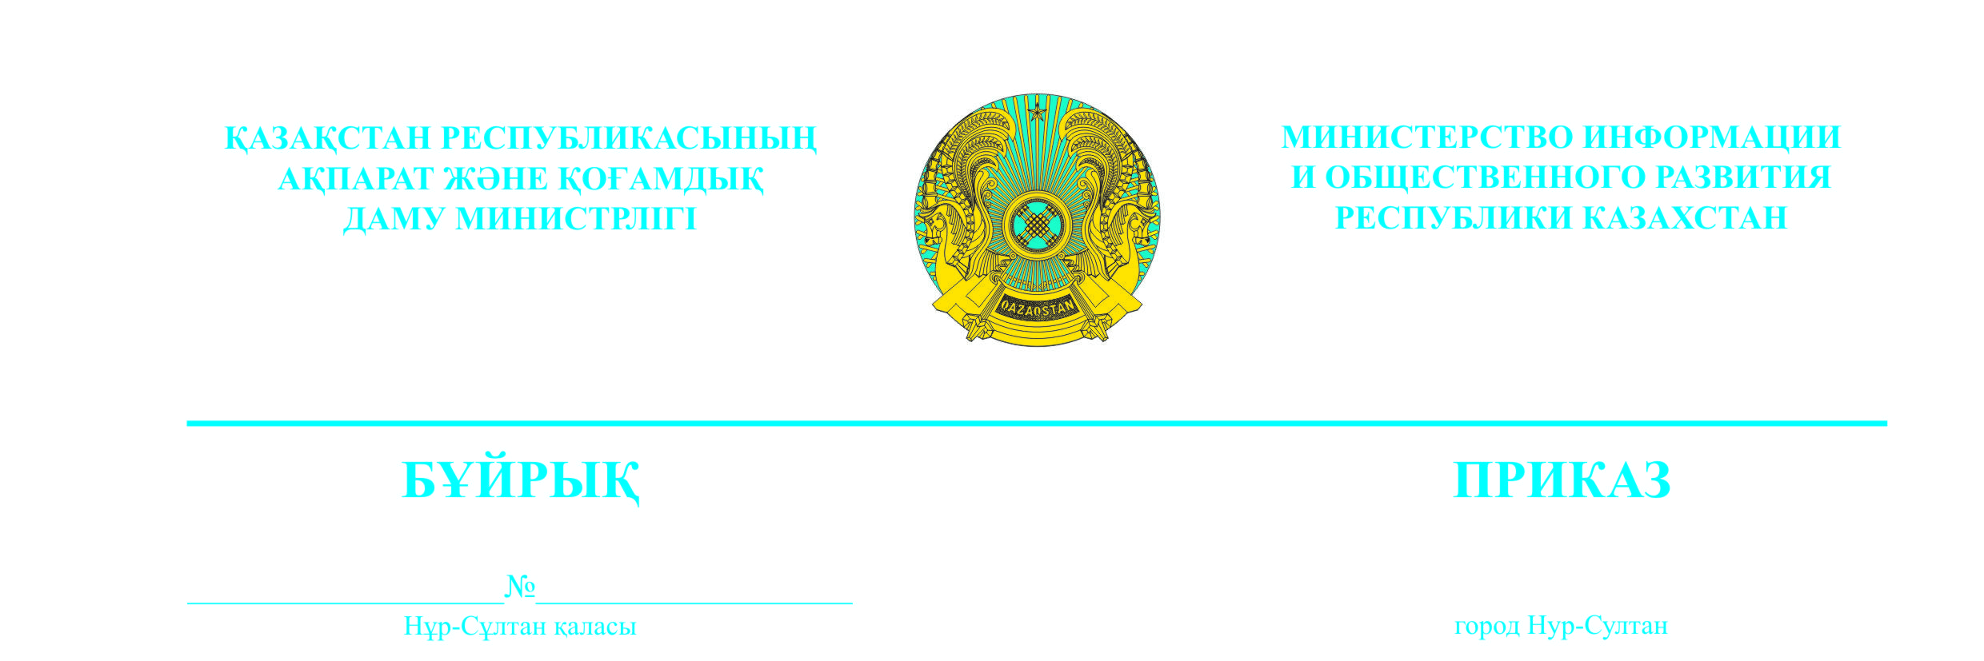

Үкіметтік емес ұйымдарға
гранттар берудің 2022 жылға арналған қосымша жоспарын бекіту туралы

Қазақстан Республикасы Мәдениет және спорт министрінің 2015 жылғы 25 желтоқсандағы № 413 бұйрығымен бекітілген Гранттар беру және олардың іске асырылуына мониторингті жүзеге асыру қағидаларының 8-тармағына сәйкес БҰЙЫРАМЫН:
1. Қоса беріліп отырған Үкіметтік емес ұйымдарға гранттар берудің
2022 жылға арналған қосымша жоспары (бұдан әрі – Жоспар) бекітілсін.
2. Қазақстан Республикасы Ақпарат және қоғамдық даму министрлігінің Азаматтық қоғам істері комитеті осы бұйрыққа қол қойылған күнінен бастап бес жұмыс күні ішінде Жоспарды Қазақстан Республикасы Ақпарат және қоғамдық даму министрлігінің интернет-ресурсында орналастыруды қамтамасыз етсін.
3. Қазақстан Республикасы Ақпарат және қоғамдық даму министрлігінің Азаматтық қоғам істері, Жастар және отбасы істері комитеттері Қазақстан Республикасының заңнамасында белгіленген тәртіппен осы бұйрықтан туындайтын өзге де шараларды қабылдауды қамтамасыз етсін.
4. Осы бұйрықтың орындалуын бақылау жетекшілік ететін Қазақстан Республикасының Ақпарат және қоғамдық даму вице-министріне жүктелсін.
5. Осы бұйрық қол қойылған күнінен бастап күшіне енеді.
Негіз: «2022 - 2024 жылдарға арналған республикалық бюджет туралы» Қазақстан Республикасының Заңына өзгерістер мен толықтырулар енгізу туралы» Қазақстан Республикасының 2022 жылғы 12 мамырдағы № 121-VIIЗРК Заңы.

Министр |  | А. Омаров

